Avaliação de Físico-Química (segunda avaliação)
Professor: Antonio C. S. Ramos
Aluno:
Questão 1 – Considerando gás ideal calcule a temperatura máxima que 10,0 Kg de nitrogênio (N₂) contido em um cilindro de 2 m³ pode ser aquecido sem que a pressão manométrica exceda 9 atm. A pressão barométrica registra 0,95 atm. As propriedades críticas do N₂ são 126,2 K e 33,5 atm. Nessas condições, mesmo sem efetuar cálculos você acha que ocorrerão desvios significativos ao se utilizar a equação de GI? (Justifique)
Questão 2 – O suor na pele de uma pessoa evapora naturalmente em um dia de calor. Esse fenômeno ocorre em temperaturas abaixo da temperatura de ebulição. Responda justificando: o fenômeno é espontâneo? Considerando uma gotícula de suor passando para fase vapor, a entropia aumenta ou diminui? O fenômeno é libera ou absorve calor do ambiente?
Questão 3 - Calcule a massa específica do metano, etano, propano e butano considerando as condições-padrão. (Especifique que conjunto de condições padrão você utilizou).
- Apresente seus resultados na forma de gráfico com a massa específica em função da massa molar do hidrocarboneto;
- O mesmo procedimento poderia ser utilizado para cálculo da massa específica do pentano? Justifique sua resposta;
- Faça o cálculo para massa específica do etano nas temperaturas de 10, 20, 30, 40, 50 e 80 ºC. Apresente esse resultado em um gráfico de massa específica em função da temperatura.
- Compare os resultados do item “c” com valores experimentais. Pode-se utilizar um gráfico para evidenciar melhor a comparação.
Questão 4 - Considere uma mistura gasosa de 25 g de CO₂ com 40 g de CH₄ na temperatura de 288 K e um volume de 0,5 m³. A massa molar do CO₂ é 44 g/mol e do CH₄ é 16 g/mol. Os parâmetros “a” e “b” de Van der Waals são 3,610 atm.L²/mol² e 4,29.10⁻² L/mol para o CO₂ e 2,273 atm.L²/mol² e 4,31.10⁻² L/mol para o CH₄. Determine:
- As frações molares;
- A pressão por gás ideal;
- As pressões parciais;
- A pressão no modelo de Van der Waals;
- Considerando o que o modelo de Van der Waals reproduza o comportamento da mistura gasosa, qual o valor de z?
Questão 5 – (Nessa questão, cada erro anula um acerto, portanto, se acertar 3 e errar 3, não ganha ponto na questão). Considere a mudança na qual uma determinada massa de água líquida se transformando em gelo (por exemplo, quando você coloca água líquida no congelador). Esse fenômeno ocorre com:
- Fluxo de calor negativo no sentido do sistema? Considere ∆U= Q + W . Sim ( ) Não ( )
- Isotermicamente? Sim ( ) Não ( )
- Aumento da desordem? Sim ( ) Não ( )
- Temperaturas absolutas negativas? Sim ( ) Não ( )
- Aumento da variação da entropia? Sim ( ) Não ( )
- A entropia do universo tem o mesmo sinal da entropia do sistema? Sim ( ) Não ( )
Questão 6 – Abaixo constam os diagrama de fases (p xT) para água pura e para o gás carbônico. Interprete o diagrama e responda as questões abaixo sempre justificando-as.
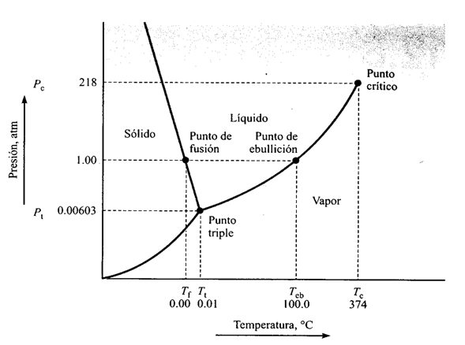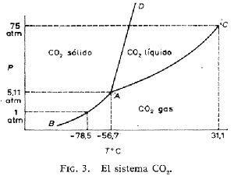

- Em altitudes elevadas a água ferve em temperaturas maiores ou menores. Onde estaria no diagrama um dos possíveis pontos (coloque a letra A exatamente no local que ilustra)?
- Neve e granizo se referem à substância água no estado sólido, porém se formam de formas diferentes. Na neve ocorre a cristalização do vapor d’água enquanto o granizo se forma nas correntes convectivas (em tempestades) que elevam a água líquida provocando sua solidificação. Qual a principal diferença entre esses dois fenômenos? Indique no diagrama o ponto de partida e o ponto final para esses dois fenômenos.
- Em condições ambientes o que ocorreria com o CO₂ no estado sólido? (mostre no diagrama)
- Qual das duas substâncias você indicaria para uma planta com solvente supercrítico? Justifique.
- Qual o motivo da água ser representada como vapor abaixo do equilíbrio líquido-vapor enquanto o CO₂ é representado como gás?
- Qual o ponto crítico de cada substância e o que significa que pela regra das fases de Gibbs esses pontos são invariantes (grau de liberdade 0)?

